# 

# FUNDAÇÃO EDSON QUEIROZ

# UNIVERSIDADE DE FORTALEZA – UNIFOR

# Centro de Ciências Tecnológicas – CCT

# Eletromagnetismo Aplicado

# 6ª Experiência – Estudo de Circuitos Osciladores

# Prof. José Bento de Freitas

# Lucas Bezerra Holanda - 1311224-0

# Muriel de Sena dos Santos – 1221115-5

# Rodrigo Moura De Aguiar – 1221126-x

# 2016.1

# Fortaleza – CE

# Índice

1 – Resumo …………………………………………………………………………. pág. 03 2 – Fundamentação Teórica ……………………………...………………………. pág. 04

1. – Procedimento Experimental …………………………………………………... pág. 05
2. – Resultados e Discussão ………………………………………………………. pág. 08
3. – Conclusão …......………………………………………………………………. pág. 10

6 – Referências Bibliográficas …………………………………………………….. pág. 11

# Resumo

Este relatório tem como base a 6ª experiência de laboratório da disciplina de Eletromagnetismo Aplicado: “Estudo de Circuitos Osciladores”. Através deste relatório, vamos mostrar um estudo de circuitos osciladores e explicaremos o conceito de ressonância, frequência de ressonância e fator de qualidade. Também estudaremos o circuito oscilador LC sintonizado e o processo de sintonia em circuitos para comunicação.

# Fundamentação Teórica

Uma forma muito simples de fazer um oscilador é conectando um capacitor e um indutor juntos, pois sabemos que ambos os capacitores e indutores armazenam energia**.** Um capacitor armazena energia na forma de um campo eletrostático, enquanto um indutor usa um campo magnético. Circuitos LC podem ser em sério ou em paralelo, mas ambos os casos a frequência de ressonância é dada por:

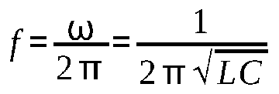.

Ressonância é quando um sistema tende a oscilar em máxima amplitude em certas frequências, conhecido como “frequências ressonantes”. Nessas frequências, até mesmo forças periódicas pequenas podem produzir vibrações de grande amplitude, pois o sistema armazena energia vibracional. Quando o amortecimento é pequeno, a frequência de ressonância é aproximadamente igual à frequência natural do sistema, que é a frequência de vibrações livres.

O fenômeno da ressonância ocorre com todos os tipos de vibrações ou ondas; mecânicas (acústicas), eletromagnéticas, e funções de onda quântica. Sistemas ressonantes podem ser usados para gerar vibrações de uma frequência específica, ou para obter frequências específicas de uma vibração complexa contendo muitas frequências.

A frequência de ressonância acontece quando as reatâncias do capacitor e da espira possuem módulos iguais. A ressonância e um método usado nas telecomunicações de maneira tal para amplificar o sinal.

Telecomunicações é a transmissão ou recepção, por fio, radio-eletricidade, meios óticos ou qualquer outro processo eletromagnético, de símbolos, caracteres, sinais, escritos, imagens, sons ou informações de qualquer natureza.

Comunicação é o processo pelo qual uma informação gerada em um ponto no espaço e no tempo chamado fonte é transferida a outro ponto no espaço e no tempo chamado destino. Telecomunicação, é uma forma de estender o alcance normal da [comunicação](http://pt.wikipedia.org/wiki/Comunica%C3%A7%C3%A3o)(tele em grego significa "distância").

Quando o destino da informação está próximo da fonte, a transmissão é direta e imediata, tal como se processa a conversação entre duas pessoas num mesmo ambiente. Quando a distância entre elas aumenta, no entanto, o processo de comunicação direta se torna mais difícil. Há então a necessidade de um sistema de telecomunicação - um conjunto de meios e dispositivos que permita a fonte e destino se comunicarem a distância. Ai utilizamos a ressonância para amplificar o sinal até o destino.

# Procedimento Experimental

**Objetivos:**

* Explicar o conceito de ressonância;
* Estudar o circuito oscilador LC sintonizado;
* Estudar o processo de sintonia em circuitos para comunicação.

**Material Utilizado:**

* 1 gerador de sinais;
* 2 indutores de 300 espiras (L e L1);
* Capacitor: 1 de 10 nF;
* Fios para conexões;
* Multímetro;
* Osciloscópio;
* Dois Tarugos Ferromagnéticos.

Montamos o circuito da Figura 1, utilizando o capacitor C de 10 nF e o indutor L1 de 300 espiras no circuito secundário e mantemos uma distância entre o circuito do primário e o do secundário igual a aproximadamente 1 cm.

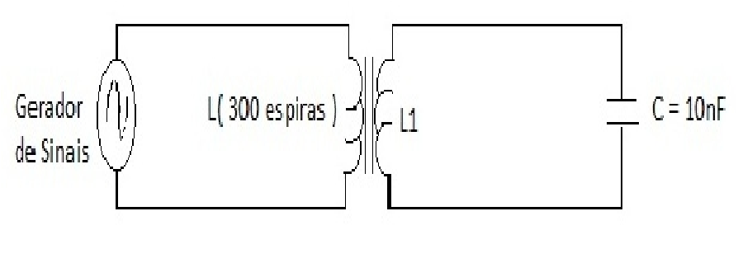

Figura 1

Usamos o osciloscópio para ajustar o gerador de sinais para produzir uma onda senoidal de 18 V de pico a pico e frequência de 40 kHz. Observamos a forma de onda sobre o conjunto L1 C no secundário do circuito.

Variamos a frequência do gerador, mantendo a tensão fixa, até que seja observado que o valor da tensão do sinal passe por um ponto de máximo. Anotamos o valor desta frequência na Tabela 1.

|  |  |
| --- | --- |
| Frequência de Ressonância: | 42,6 KHz |
| Tensão de pico a pico da tensão de ressonância: | 430 mV |

Tabela 1

Usamos a expressão que calcula a frequência de ressonância para calcular o valor da indutância do indutor L1 e anotamos na Tabela 2.

|  |  |
| --- | --- |
| Fórmula da Frequência de Ressonância: | Valor da Indutância obtido: |

Tabela 2

Variamos a frequência do gerador de sinais em torno do valor da frequência de ressonância e explicamos como se comporta a fase do circuito LC em função da frequência.

A largura de banda do circuito LC é dada a partir das frequências cujas tensões máximas correspondem a 0,7 do valor da tensão obtida na frequência de ressonância (acima e abaixo da frequência de ressonância). Variamos a frequência do gerador de sinais em torno da frequência de ressonância e anotamos os valores das duas frequências em que suas tensões correspondem a 0,7 do valor obtido anteriormente e anotamos na Tabela 3.

|  |  |
| --- | --- |
| Frequência de corte superior | 58,5 KHz |
| Frequência de corte inferior | 764 Hz |

Tabela 3

E finalmente calculamos o fator de qualidade, Q, do circuito e anotamos na Tabela 4.

|  |  |
| --- | --- |
| Fórmula do Fator de Qualidade: | Valor do Fator de Qualidade obtido: |

Tabela 4

# Resultados e Discussões

No experimento da Figura 1, usando o indutor L1 de 300 espiras e o capacitor C de 10nF, mantendo à distância de 1 cm entre o circuito primário e do secundário. Variando a frequência através do gerador e mantendo a tensão fixa foi possível observar no osciloscópio o valor da frequência de ressonância de 42,6 kHz a uma tensão sobre o circuito LC de 18 Volts pico a pico.

Quando se aplica uma tensão alternada a um capacitor com capacitância C, a carga das placas varia com a variação da tensão, formando assim uma corrente alternada no circuito. Quando passamos uma corrente por uma espira, de acordo com a Lei de Ampere do Eletromagnetismo, esta corrente dará origem a um campo magnético no interior desta espira, perpendicular à corrente.

A fem induzida no secundário é proporcional a taxa de variação no fluxo magnético que o atravessa. Sendo o fluxo proporcional a corrente do primário tem que ser proporcional a taxa de variação da corrente no primário, isto é .

Então podemos escrever a seguinte relação, 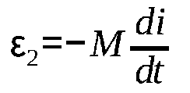, onde a constante de proporcionalidade, M, é denominada de indutância mútua.

O circuito fica predominantemente capacitivo e alterna para predominantemente indutivo, ou vice-versa, com a variação da frequência ocorrendo no meio termo a frequência de ressonância, isso é, quando a reatância capacitiva e indutiva forem iguais em módulo.

Através da equação:

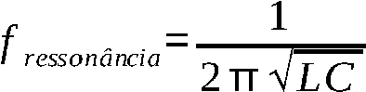

encontramos uma indutância, L, igual a 1,4mH.

A largura de banda do circuito LC, frequência superior foi de 58,5 kHz e a frequência inferior, para a nossa surpresa, foi de 764 Hz. Através desses resultados calculamos o fator de qualidade, quanto mais alto é sintonizado quase uma só frequência sendo uma onda quase sem ruídos ou interferências e quanto mais baixo esse valor do fator de qualidade pior pra o circuito pois estará entre várias frequências assim ocorrendo ruídos e interferências.

O valor do fator de qualidade do circuito estudado foi de 0,74, um valor muito baixo, que foi referente a uma largura de banda muito extensa. O que pode ter ocorrido para o fator de qualidade ficar tão baixo foi que os componentes tinham uma tolerância muito alta e isso implicou na qualidade da ressonância.

# Conclusão

Ao fim do experimento, constatou-se à luz da teoria sobre o estudo de Circuitos Osciladores, principalmente o LC sintonizado. Além disso podemos entender mais sobre o conceito de Ressonância e sua aplicação. Por último foi possível estudar o processo de sintonia em circuitos para comunicação.

# Referências Bibliográficas

1. <[http://www.mspc.eng.br/>](http://www.mspc.eng.br/) Acesso em 21 de Maio de 2016.
2. Raymond A.Serway e Jonh W. Jewett, “ Princípios de Física vol. 3 –Eletromagnetismo”, Editora Thomson, 2004, 1ª Edição.